Prva diseminacija van škole
Prva deseminacija usvojenih znanja sa projekta Erasmus + , Srbija 2017., na temu: „Internacionalizacija škole kroz primenu inovativnih metoda i veću upotrebu IKT u nastavi“
Dana 15.11. 2017. godine održana je prva aktivnost u diseminaciji znanja koje smo stekli na mobilnosti kod naših kolega iz Češke. Na poziv direktorke škole „ Branko Radičević“ Dragane Ivanković, Tim za mobilnost škole „Nada Popović“, sa yadovoljstvom je predstavio naučena znanja i pozitivne strane ovakvog načina stručnog usavršavanja. Na sastanku Nastavničkog veća, u prisustvu svih koleginica i kolega škole, održana je detaljna prezentacija o sprovedenom posmatranju (jobshadowing) novih metoda u nastavi ( Nataša Todosijević, učiteljica, koordinator projekta ) i održan je ogledni čas iz Srpskog jezika, praktično predstavljajući novonaučenu SFUMATO metodu u učenju početnog čitanja u 1. razredu (Danijela Andrejić, učiteljica).
Kolege su pokazale veliko interesovanje za ovakvu vrstu stručnog usavršavanja i iznele nekoliko ideja koje bi mogle poslužiti kao primer za dobar projekat.

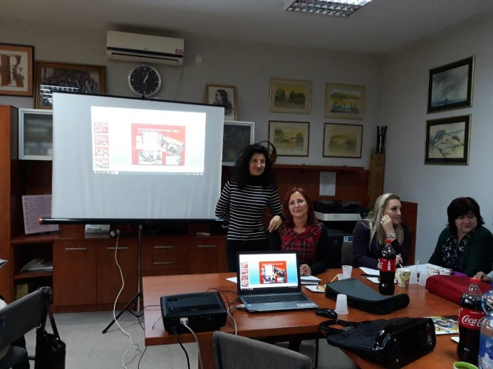
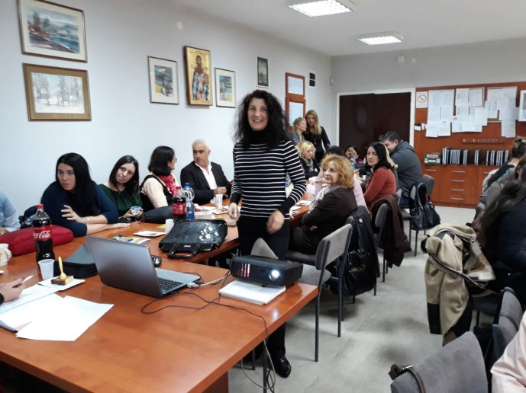
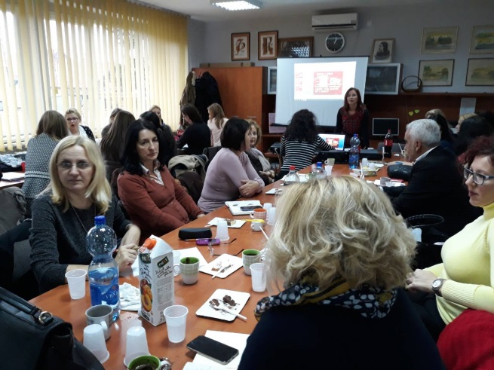
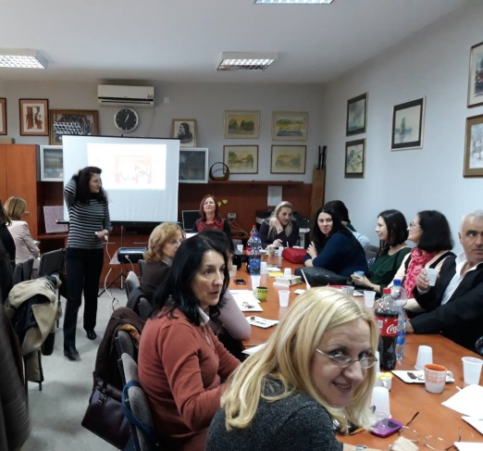
Čas koji je održan u potpunosti je uspeo i po rečima koleginica učiteljica, prezentovana SFUMATO metoda bi mogla da se koristi i na njihovim časovima, kao korektivna metoda, čak i posle usvajanje tehnjike čitanja. Dogovorili su i održavanje oglednog časa iz matematike o Heiny metodi, a tačan datum dogovoriće naknadno, u zavisnosti od nastavnih jedinica.

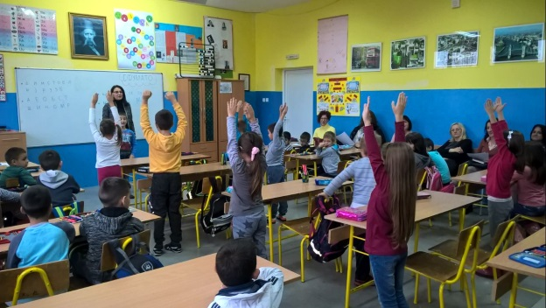

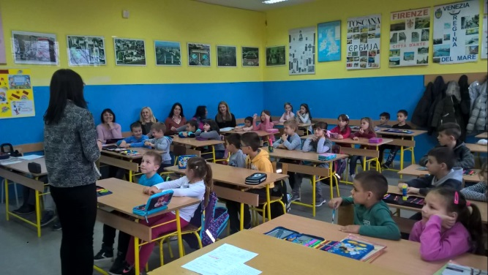
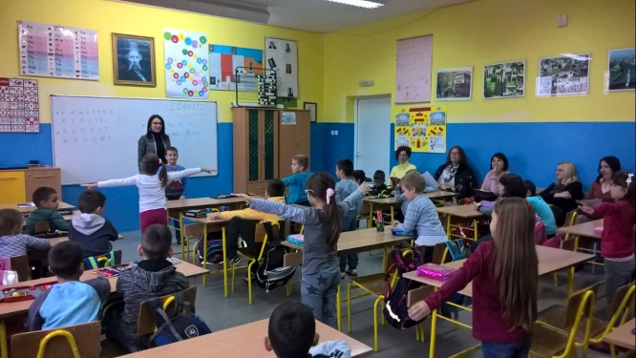

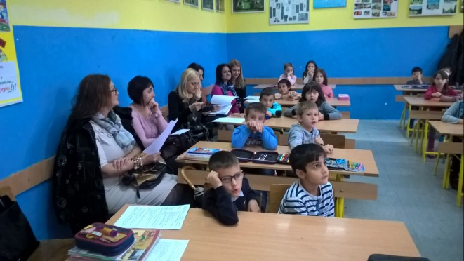

OŠ“ Branko Radičević“, Kruševac
15.11.2017. Nataša Todosijević, Danijela Andrejić

